【封丘县城关镇九號院幼儿园简介】
【幼儿园基本情况】：创办于2021年10月，占地面积约4600平方米，建筑面积4060平方米，可容纳学生400余人。
【幼儿园办园理念】：以“用自然滋养心灵，让童年更加自然”为办园理念，以专注力课程带给孩子更前沿的科学教育。
【幼儿园地理位置】：封丘县城关镇九號院幼儿园，位于封丘县王村乡东风路与黄池路交叉路口。
【幼儿园招聘岗位】：现招聘早教教师、托育教师、幼儿教师若干名
【幼儿园薪资待遇】：2000—3000元（长期教师，有经验者优先，定岗定位定工资）
联系电话贾园长：13613900765（艾米）
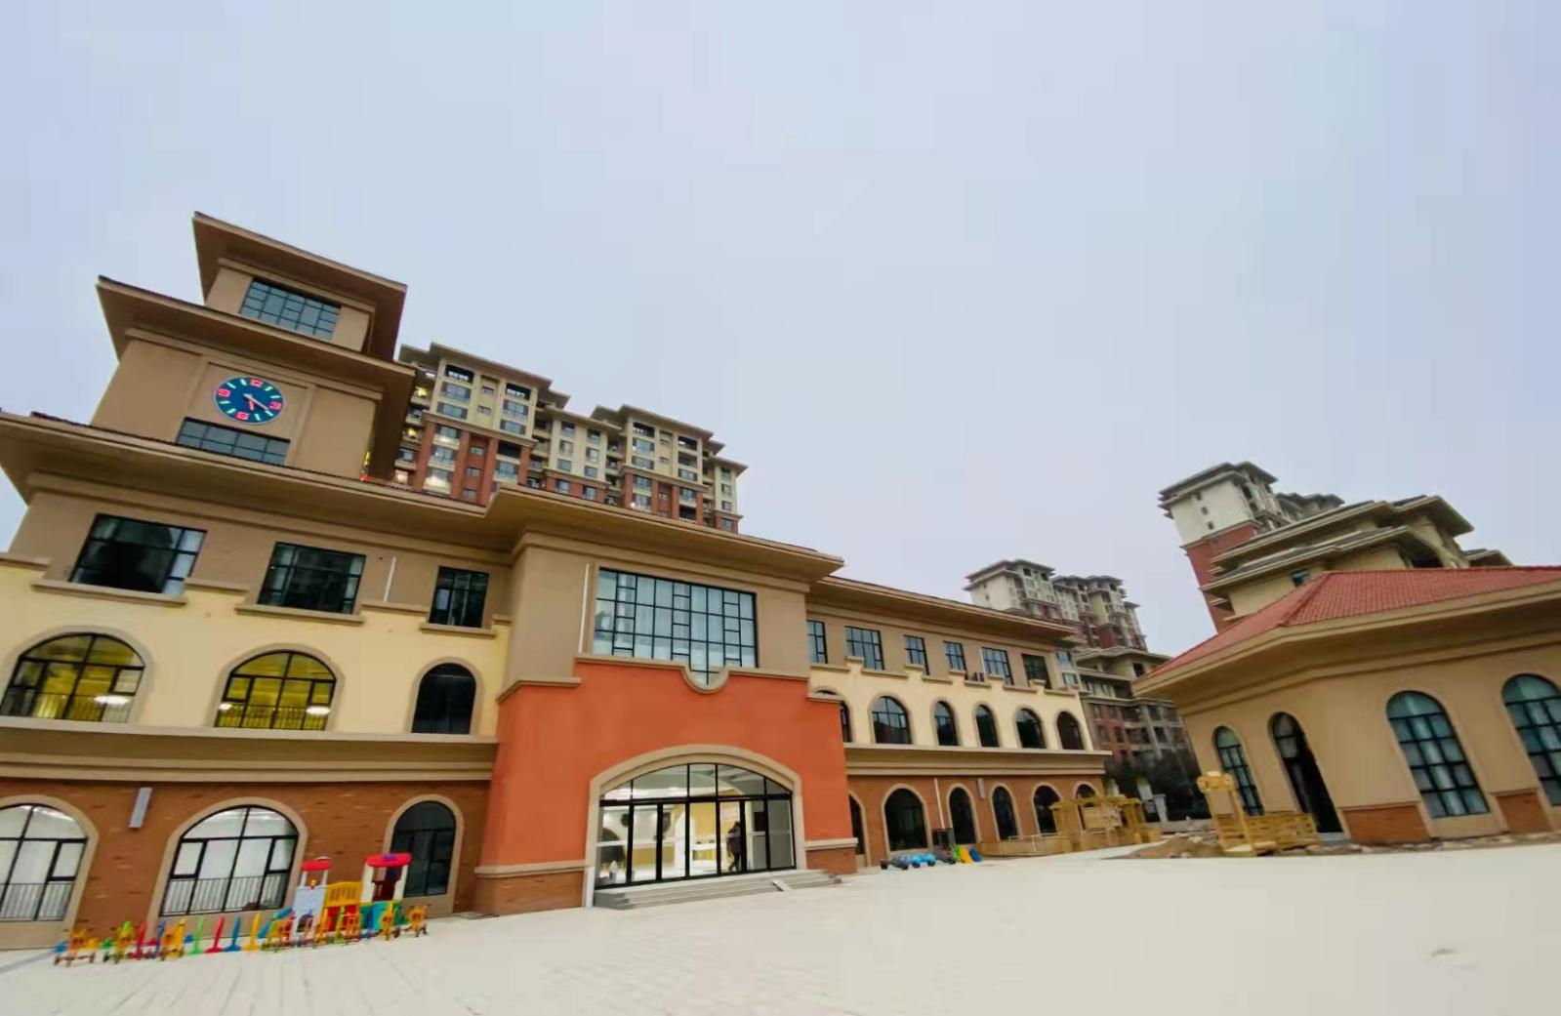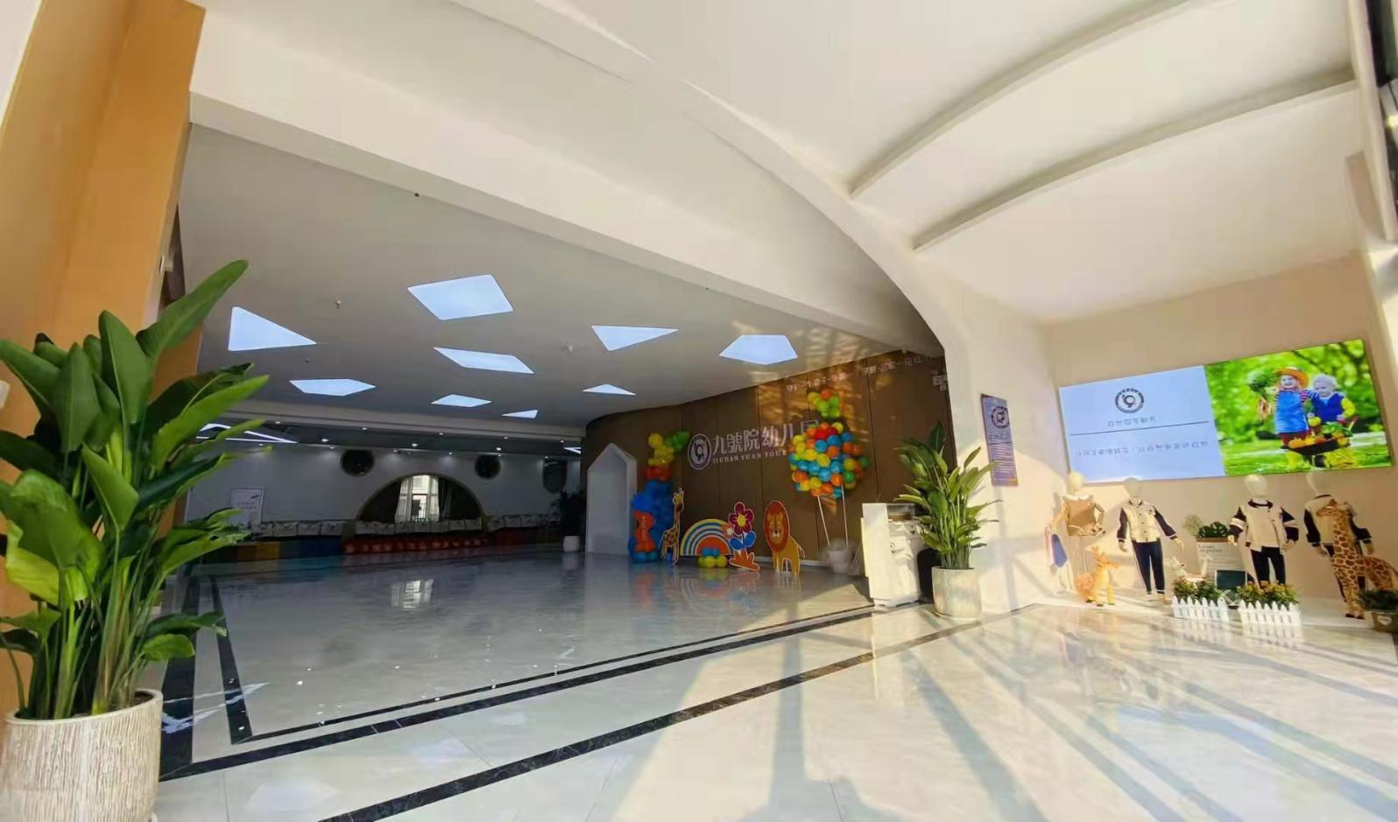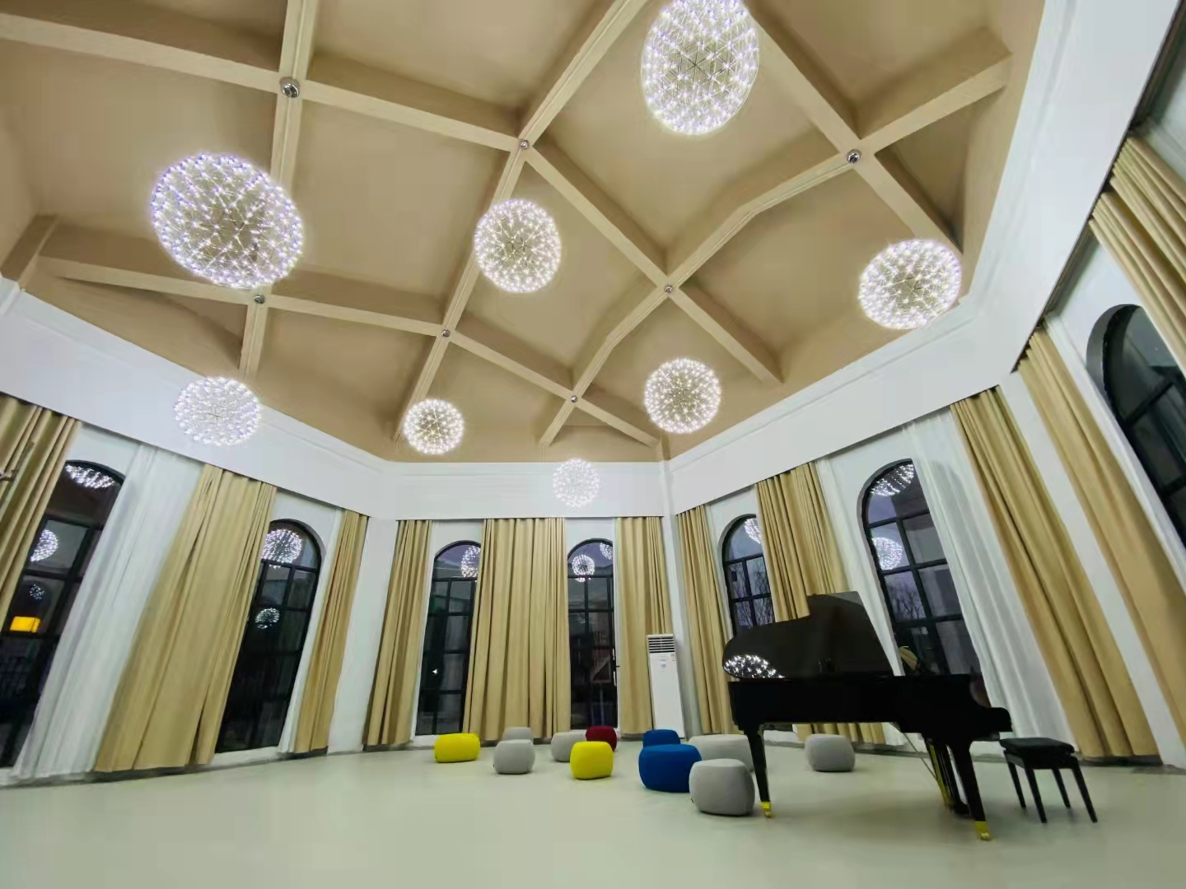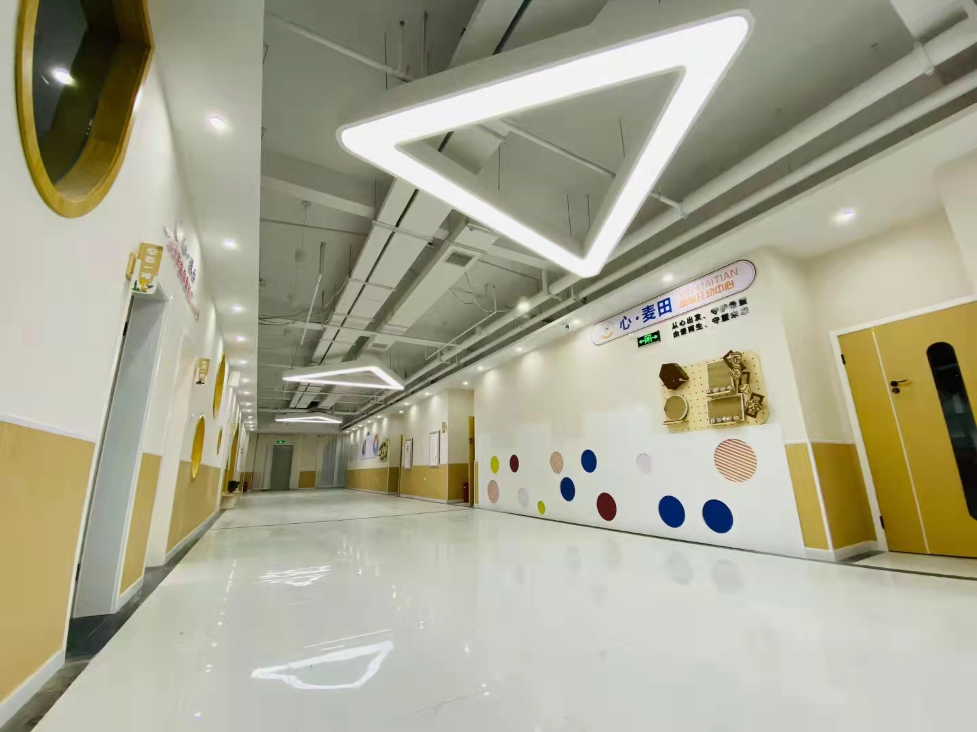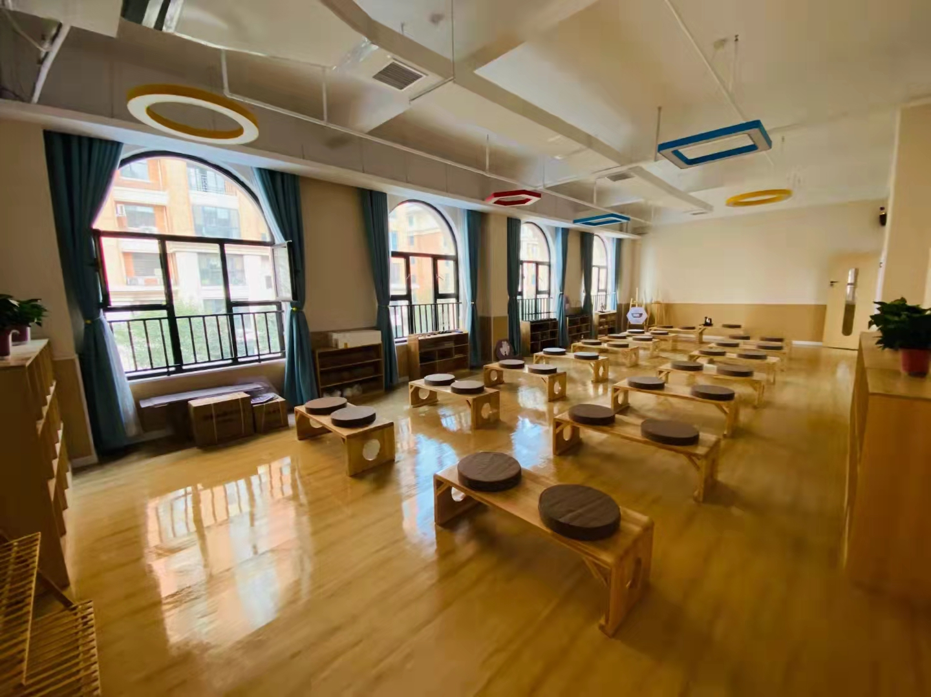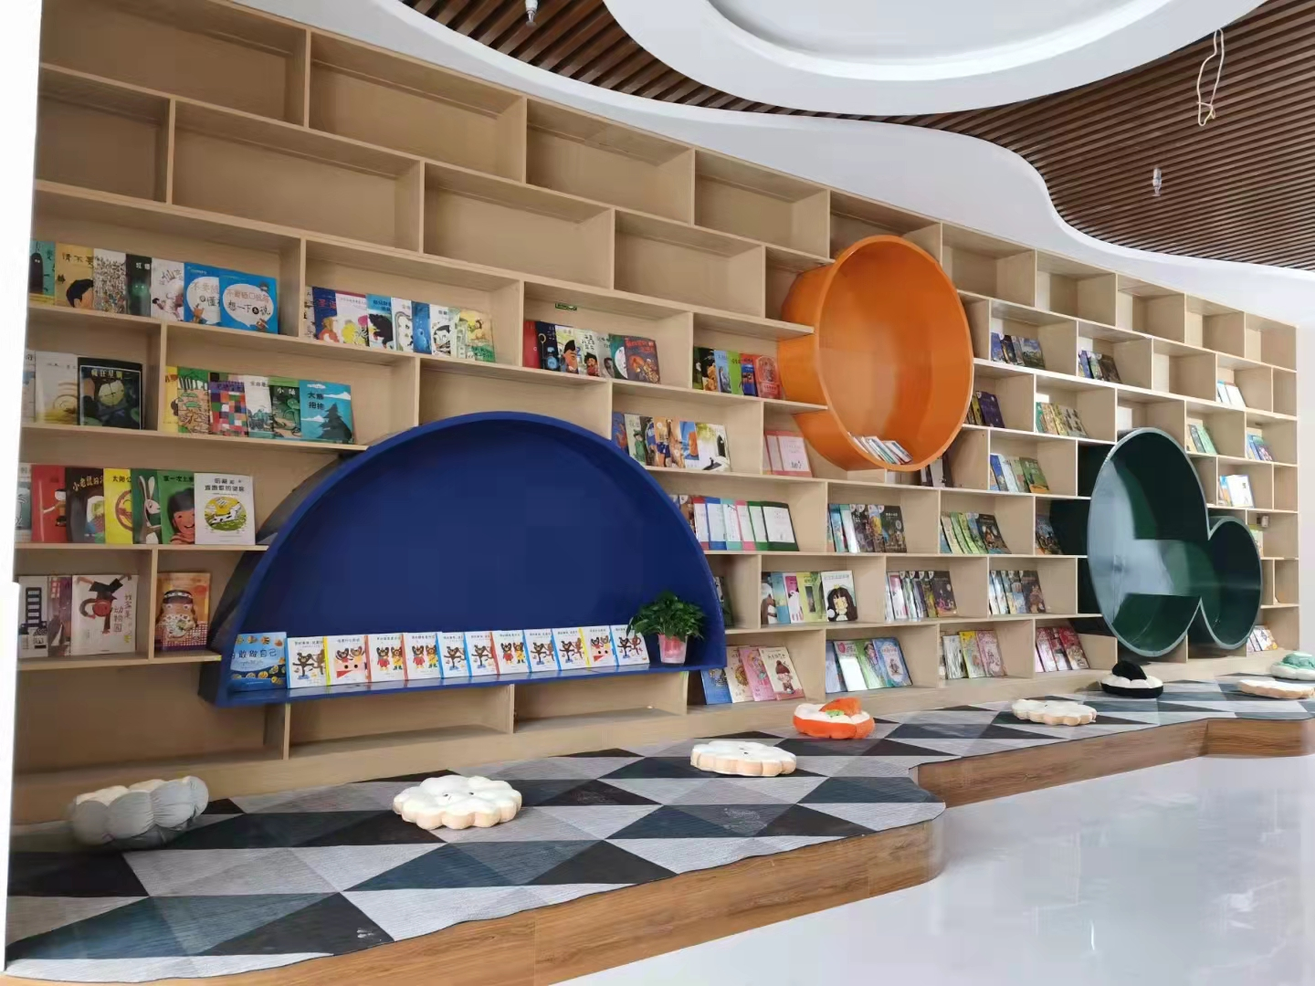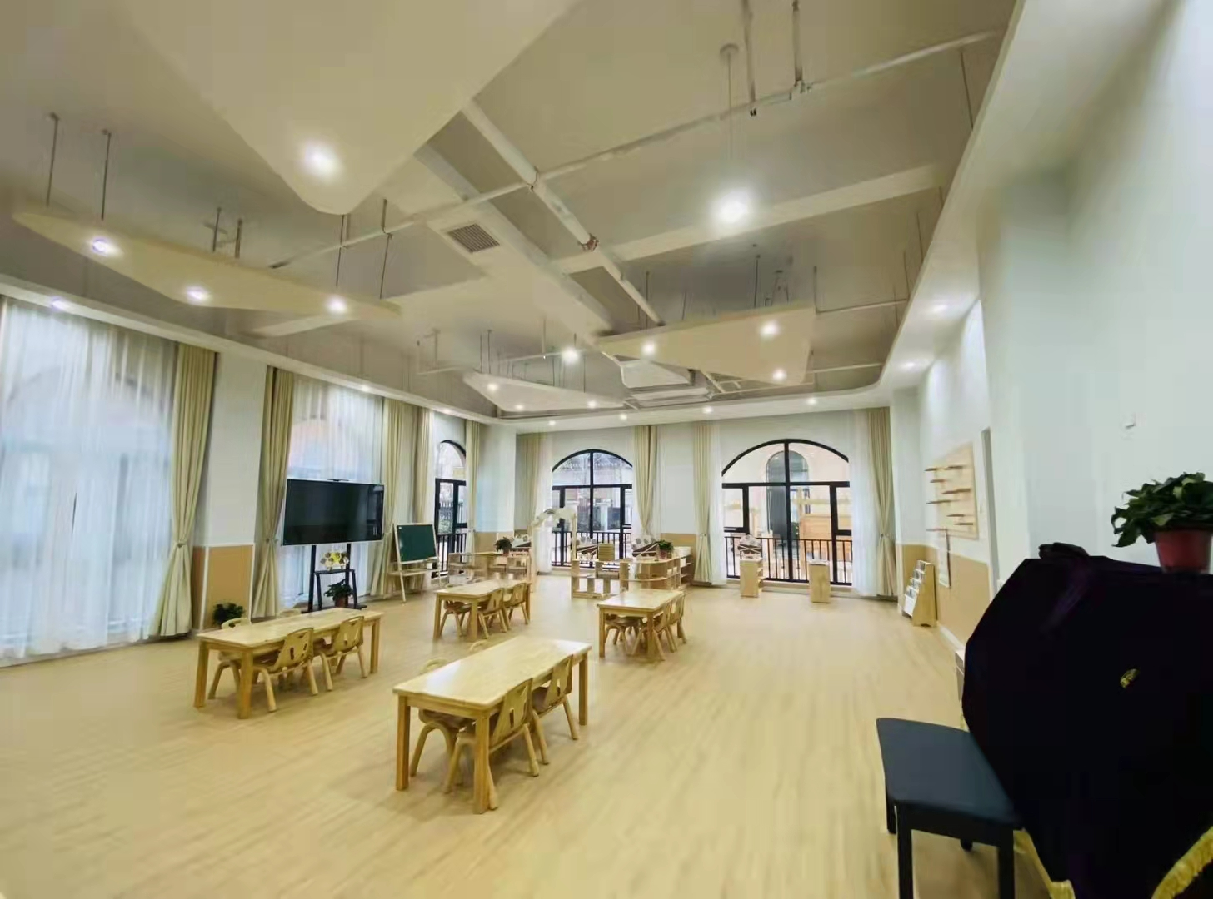
九號院幼儿园办公室

